Montpellier : une association pour ne pas oublier Agnes McLaren
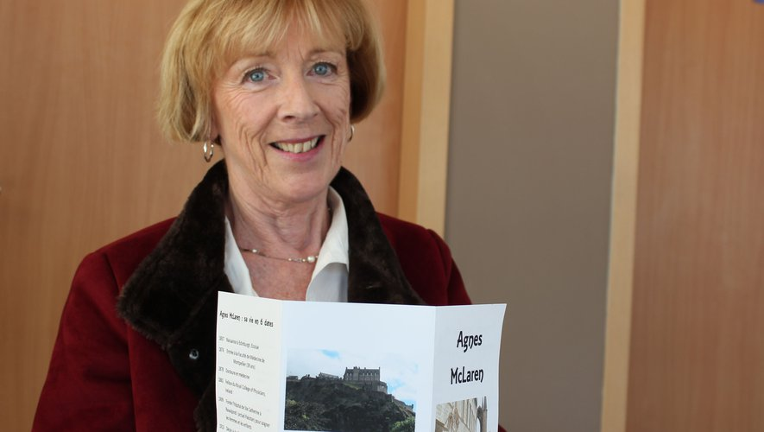
L’Écossaise Caroline Debladis, son mari et quelques amis, a fondé l’association. DR
Publié le 09/04/2019 à 16:22 / Modifié le 09/04/2019 à 16:22 S'abonner
1 commentaire 5 partages Société, Grabels, Montpellier
La faculté de médecine s’apprête à dédier une salle au nom de cette écossaise... première femme diplômée de l’université de médecine de Montpellier.
Caroline Debladis est Grabelloise d’origine écossaise. En 2018, elle fonde une association pour maintenir la mémoire d’une de ses compatriotes, Agnes McLaren, qui fut la première femme diplômée de l’université de médecine de Montpellier.
Comment avez-vous découvert l’histoire incroyable de cette femme ?
Par hasard, lors d’une visite de la faculté de médecine. Il y avait une petite photo dans un coin de vitrine toute recouverte de poussière. C’est le nom McLaren qui a attiré notre attention. Partie de là de recherches en recherches, j’ai découvert le parcours incroyable de cette femme qui a dédié sa vie à améliorer la condition des femmes, à un siècle où rien n’était simple pour elles.
Ce parcours, pourriez-vous le résumer ?
Agnes est née en 1837 à Edinburgh dans une famille aristocrate. Son père, un libéral, a été maire de la ville, membre du parlement à Londres, et lui-même très engagé dans le combat de la libération des femmes. Mais c’est aux côtés de sa belle-mère, elle a perdu sa mère à l’âge de 11 ans, que la jeune Agnes s’est engagée en 1866 chez les Suffragist, pour le vote des femmes. Lorsqu’elle a voulu suivre des études de médecine, la faculté d’Edinburgh lui a refusé l’accès. Elle s’est donc dirigée à l’école d’infirmière. Puis on lui a conseillé de tenter sa chance en Europe. C’est alors Montpellier qui l’a accueillie. Elle y est arrivée en 1875 et a logé chez les sœurs franciscaines. Elle a débuté des interventions à l’hôpital de Montpellier dès 1876. Deux ans plus tard, en 1878, elle soutiient sa thèse sur les "flexions de l’utérus".
Avez-vous des témoignages sur sa période à Montpellier ?
Oui, j’ai eu accès à des archives à Londres. Agnes McLaren a laissé des écrits, elle dit à quel point Montpellier et sa faculté l’ont bien accueillie ! Elle fait mention aussi de ses très bonnes relations avec les professeurs Combal et Grasset. D’ailleurs, dès 1876, elle aurait pu repartir en Écosse, car l’accès à l’université était devenu possible aux filles, mais elle a préferé rester.
Quelle a été sa carrière de femme médecin ?
Elle a ouvert un cabinet à Cannes et a vite renoué avec sa vocation : aider les femmes les plus démunies. Là elle a reçu une clientèle fortunée, ce qui lui a permis de soigner gratuitement les plus pauvres, tout en intégrant le collège royal des médecins d’Irlande. En 1905 elle a entendu parler de la purdha en Inde, cette coutume qui empêche les femmes d’être auscultées par des hommes autres que ceux de leur famille. Elle a décid& d’aller voir par elle-même en s’engageant dans une mission catholique. Elle a fondé et financé l’hôpital Ste-Catherine à Rawalpendi. Elle a recruté et formé des sœurs sur place pour répondre aux besoins mais s’est heurtée à un nouveau combat : la loi canonique interdit aux religieuses de pratiquer en gynécologie. Par cinq fois, elle est allée à Rome rencontrer le Pape pour faire changer cette loi. Une autrichienne qu’elle a recruté a prolongé son combat et a fondé le Medical Mission Sisters. Malheuresement, Agnes a une santé fragile. Malade des poumons, elle est morte en 1913, à Antibes, où elle repose.
Quelles actions l’association entend mener ?
Sur notre demande, la salle de maïeutique de la nouvelle faculté portera son nom. Elle sera inaugurée le 14 avril par le doyen, en présence d’un petit-neveu d’Agnes et de Simone Hermann chirurgienne urgentiste à Londres et représentante du Medical Mission Sisters. Nous avons le projet d’offrir un prix tous les 2 ans pour une thèse soutenue ici et portant sur la santé des femmes. Enfin, nous envisageons d’instaurer un réseau pour faciliter l’accueil d’étudiantes étrangères en situation d’isolement au cours de leurs études en médecine à Montpellier.
Contact : agnesmclaren@free.fr

